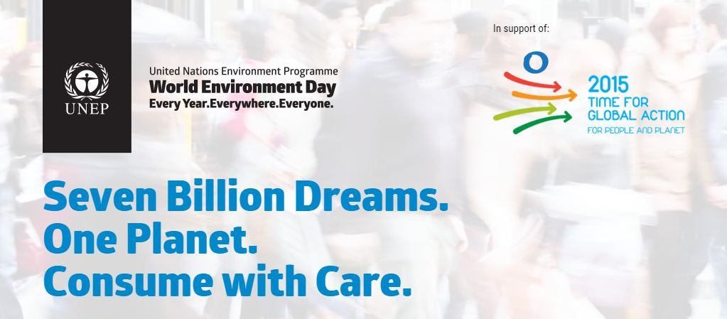
Световният ден на околната среда е основният механизъм на ООН за повишаване на осведомеността и за насърчаване на действия за опазване на околната среда в световен мащаб. През годините честването на този ден се е превърнало в значима глобална платформа за въвличане на обществото в проблематиката за опазване на околната среда в над 100 държави.Това е добра възможност за хората да допринесат в грижата за околната среда, обединявайки индивидуалните си усилия в колективна енергия с нарастващо позитивно въздействие върху планетата.
Темата на Световния ден на околната среда през 2015 г. е „Седем милиарда мечти. Една планета. Нека се погрижим.“.
Макар да съзнаваме, че състоянието на околната среда и функционирането на икономиката зависят от отговорното управление на природните ресурси на планетата, доказателствата сочат, че обществото консумира повече природни ресурси, отколкото планетата може да осигури. Много от екосистемите на Земята са с нарушено равновесие, достигайки критична точка, поради бързите темпове на нарастване на населението и икономическото развитие. Ако до 2050 г. текущото потребление и производство се запазят, а населението продължи да се увеличава и достигне очакваните 9,6 милиарда жители, ще ни бъдат необходими 3 планети, за да обезпечим потреблението и да поддържаме сегашния си начин на живот.
Увеличената употреба на природните ресурси и реалните въздействия върху околната среда, не са резултат само от икономическия растеж. Да използваме внимателно наличните ресурси, отнасяйки се с грижа към планетата, ще ни осигури бъдеще, в което да имаме възможността да реализираме мечтите си. Не е необходимо просперитетът на човечеството да е за сметка на Земята. Да живееш устойчиво означава да правиш повече, справяйки се по-добре, използвайки по-малко.
Световният ден на околната среда е възможност за всеки човек да осъзнае отговорността си към Земята и да се превърне в посланик на промяната.
„Въпреки, че индивидуалните стъпки изглеждат малки на фона на глобалните заплахи и тенденции, обединяването на усилията на милиарди хора в обща цел, може да направи значими промени“.
Генерален секретар на ООН - Бан Ки-мун

